

**管理信息系统课程设计**

**《BUG教务管理系统》**

**系统分析报告书**

指导老师： 陆可

组长： 钱继鹏

组员： 赵恩影

任太娇

吴舒兰

徐环环

钱慧敏

钟仁智

目录

**1. 任务概述** 3

1.1 目的 3

1.2 背景 3

1.3 需求分析 4

**2.数据库设计** 4

2.1概念设计.......................................................................................................4

2.2逻辑设计.......................................................................................................6

**3.系统分析**..........................................................................................................8

3.1功能模块图...................................................................................................8

3.2业务流程图...................................................................................................8

3.3数据流图.......................................................................................................9

3.4 E-R图...........................................................................................................11

3.5 U/C矩阵......................................................................................................12

**4.系统设计与实施**............................................................................................13

4.1总体架构设计.............................................................................................13

4.2模块设计.....................................................................................................13

4.3持久化设计（ORM模型）........................................................................14

**5.系统运行管理、维护与系统评价**...............................................................14

5.1系统运行管理.............................................................................................14

5.2系统维护.....................................................................................................14

5.3系统评价.....................................................................................................15

# **一．任务概述**

## **目的**

编写这份报告的目的是为了说明我们编写教务系统的设计过程。让老师和同学们可以直观地了解到我们教务系统的功能、业务流程以及学生和管理员的使用方法。方便学生查询课表和成绩，也方便老师输入成绩和管理学生信息，在一个平台内，可以提高教学管理水平。

## **背景**

近年来随着教育普及,高校教育体制攻革,各高校扩大招生规模,使得在校学生人数有了突飞猛进的发展,办学规模逐步增大,专业设置日趋多样化,招生人数逐年增加,教学计划不断更新,这使得高校教务管理的工作量大幅度增加,并且,随着教育改革的深化,教学管理模式也在发生变化,如学分制的逐步实行、学生可以自主选课等。这就对原有的教学管理模式提出了更高的要求。另一方面,随着计算机网络技术的发展,校园网引进各个高校为无纸化办公提供了有利条件。在这样的形势下,开发一个集成化的教务管理系统不仅势在必行,而且成为一个紧迫的任务。

由于国内各高校的教务管理模式不尽相同,不同学校的实际教务管理情况各有自己的特点,因而个高校需要针对自己的教务管理模式和特点建立自己的教务管理系统。教务管理包括对教学资源--如新生注册和学籍的管理、各学期学生成绩的管理、教学培养方案的执行、教学计划的安排、学生考试的管理、教室评教以及工作量的计算等大量信息。如何高效率的进行管理,并且有序的存放和处理这些巨大的信息,并使之成为教学管理分析和决策的手段,为教学活动产生更好的促进作用,是教务管理信息系统主要功能。

教务管理系统是以管理信息系统为理论依据的。管理信息系统的发展伴随着软件工程的发展而日趋成熟,不断增长的复杂性、多样性和相互关联性是当今管理信息系统的共同特征而开发一个管理信息系统往往要结合软件工程的理念,使用系统化的方法进行管理信息系统的开发,从而更能有效地控制程序复杂性,减少系统的不合理,减轻维护成本。

在原有的教务系统的存在下，我们开始了自己的教务系统，在我们力所能及的情况下，设计了公告信息、信息管理、论坛信息、用户画像和通讯信息五大模快，有管理员和学生这两个用户。麻雀虽小，但五脏俱全，比较简单易操作，对于我们来说也是很容易理解。

## **需求分析**

开发出来的教务系统主要功能是方便学生查询课表和查询成绩，方便管理员输入成绩，发布公告，可对其进行增删改查，还有论坛可以让学生们方便交流和解决各种问题。本系统对具有不同权限的用户所里开放的功能是不同的。一种是管理员，一种是学生，他们之间的功能有重合的，也有不同的。因此需要我们对此来进行设计开发。其中有注册新用户，判定你的身份，进入不同的界面。管理员在信息公告里进行增删改，在用户画像里查看成绩统计；学生可以查看信息公告，可以查看课表，也可以查询成绩，当然，也可以在论坛里发表言论，解决问题。

**2.数据库设计**

## **2.1概念设计**

BUG教务管理系统中涉及的实体类有：学生、教师、用户、课程、成绩、通告等，详细的类的属性和方法见下图：

（1）学生的属性有学号且为主键，姓名，性别，生日，专业，所在院系，身份证号码，可以实现的功能有查看通知公告、进入社区论坛和进行信息查询，如课表查询，成绩查询等。

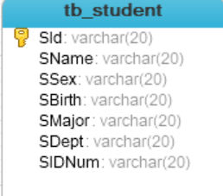

（2)教师的属性有工号，姓名、生日、性别、所在院系，教师可以实现的功能有对通知公告的管理，即对公告进行增加，删除，修改，查询。

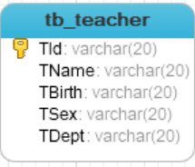

(3)用户的属性有账号，密码和权限。首次登陆的用户点击signup注册按钮会将信息提交到数据库中从而保存至用户类中。权限是区分不同用户所能实现的功能不同。

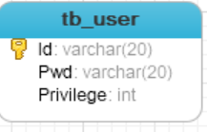

(4)课程的属性有课程号，课程名，授课教师工号，上课教室，上课时间，课时等。

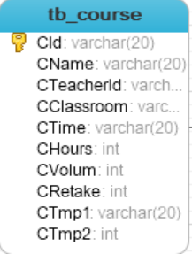

(5)成绩的属性有学生学号，课程号，成绩等。

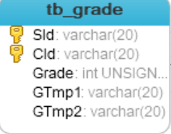

(6)通告的属性有通知标号，通知标题，通知内容，通知日期，发布者账号等。

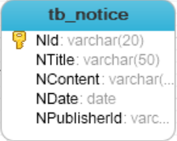

## **2.2逻辑设计**

对于教务系统来说，要实现的功能有用户登陆，用户注册，学生查询成绩，学生查询课表，学生查看通知公告以及教师对通知公告的增删改查等。该系统涉及的表有6个分别为：tb_course,tb_grade,tb_notice,tb_student,tb_teacher,tb_user。

（1）tb_teacher表保存教师的有关信息。

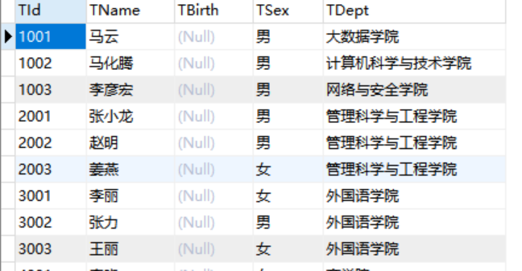

表间关系：tb_teacher与tb_course有联系且是一对多的关系，一个教师可以进行多门课程的教学，一门课程只有一个教师进行教学；tb_teacher与tb_notice有联系且是一对多的关系，一个教师可以进行多条通知公告的发布与修改等。

（2）tb_course表中保存课程的有关信息如课程号，课程名等，学生查询课表时就从数据库中读取tb_course中的信息。

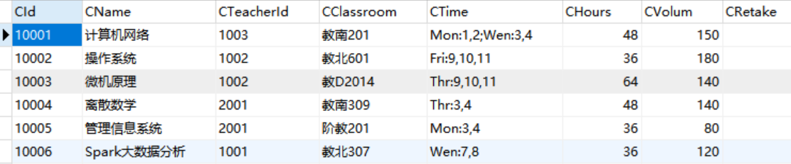

表间关系：tb_course与tb_grade有联系且是一对多的关系，即一门课程被多个学生学习，有多条成绩记录；一条成绩记录只有一门课程成绩。

（3）tb_grade表中保存成绩的有关信息。

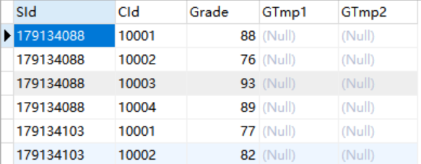

表间关系：tb_grade与tb_student有联系且是一对多的关系，即一条成绩记录对应一个学生一个学生有多条成绩记录。

(4)tb_notice保存通知公告的有关信息，教师可以对通知公告进行增删改查。

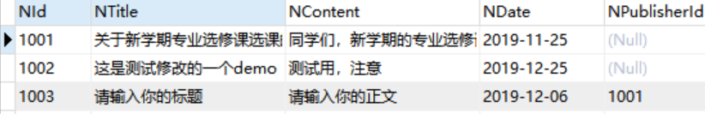

表间关系：tb_teacher与tb_notice有联系且是一对多的关系，一个教师可以进行多条通知公告的发布与修改等。

(5)tb_student中保存着学生有关的属性信息等。

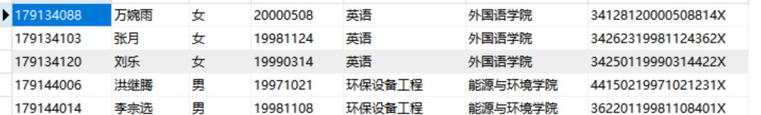

表间关系：tb_student与tb_grade有联系且是一对多的关系，即一条成绩记录对应一个学生一个学生有多条成绩记录；tb_student与tb_course有联系且为多对多的关系即一门课程可以被多个学生学习，一个学生可以学习多门课程。

(6)tb_user保存着用户的信息，普通游客注册后信息将被保存到user中。

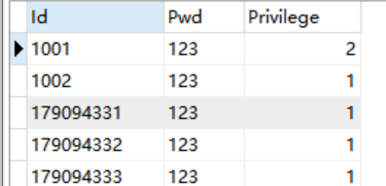

1. **系统分析**

**3.1功能模块图**

**3.2业务流程图**

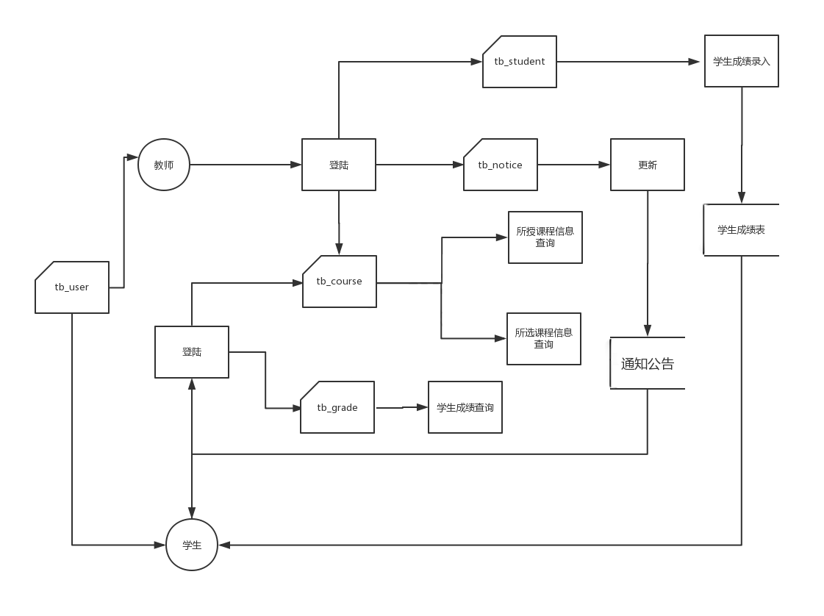

**3.3数据流程图**

**第一层数据流程图**

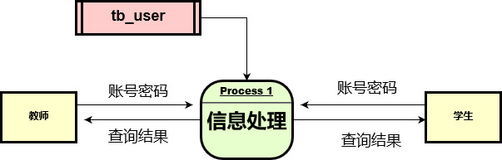

**第二层数据流程图：**

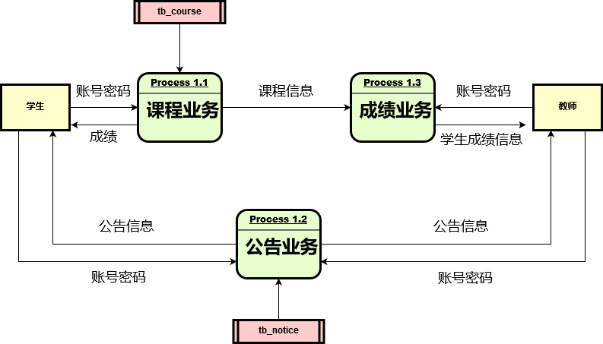

**公告业务的二级数据流程图**

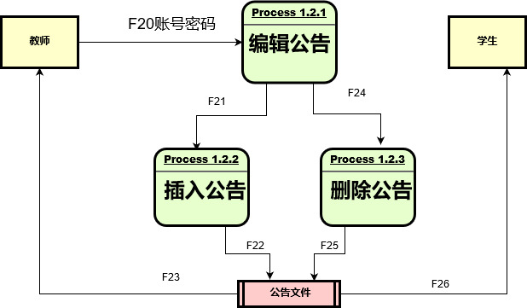

**成绩业务的二级流程图：**

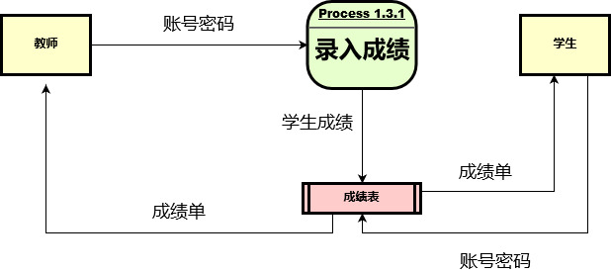

**课程业务的二级流程图：**

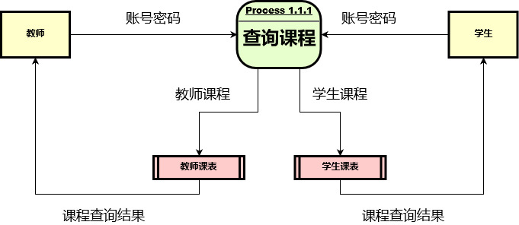

**3.4 E-R图**

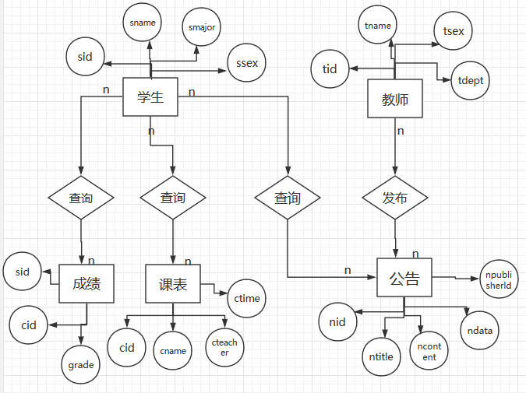

**关系模式**

tb_student(sid,sname,ssex,sbirth,smajor,sdept,sidnum)

tb­_sc(sid,cid)

tb_course(cid,cname,cteacher,cclassroom,ctime,chours,cvolum,cretake,ctmp1,ctmp2)

tb_grade(sid,cid,grade)

tb_teacher(tid,tname,tbirth,tsex,tdept)

tb_tn(tid,nid)

tb_sn(sid,nid)

tb_notice(nid,ntitle,ncontent,ndata,npublisherld)

**3.5 U/C矩阵**

|  |  |  |  |  |  |  |  |  |  |
| --- | --- | --- | --- | --- | --- | --- | --- | --- | --- |
|  | 公告信息表 | 学生表 | 院系表 | 班级表 | 学生选课表 | 课程表 | 教师表 | 学生信息表 | 选课成绩表 |
| 学生查询公告 | **u** |  |  |  |  |  |  |  |  |
| 教师发布公告 | **c** |  |  |  |  |  |  |  |  |
| 学籍注册 |  | **C** |  |  |  |  |  |  |  |
| 专业分配 |  | **U** | **C** |  |  |  |  | **U** |  |
| 班级分配 |  | **U** | **U** | **C** |  |  |  | **U** |  |
| 学生选课 |  | **U** | **U** | **U** | **C** |  |  | **U** |  |
| 课程开设 |  |  | **U** |  |  | **C** | **U** |  |  |
| 课程安排 |  |  |  |  |  | **U** | **C** |  |  |
| 学籍信息查询 |  |  |  | **U** |  |  |  | **C** |  |
| 成绩查询 |  | **U** |  |  | **U** |  |  |  | **C** |

**四．系统设计与实施**

**4.1总体架构设计**

本教务系统采用MVC框架，用一种业务逻辑、数据、界面显示分离的方法组织代码，将前端与后台分离。MVC 是一种使用 MVC（Model View Controller 模型-视图-控制器）设计创建 Web 应用程序的模式，同时提供了对 HTML、CSS 和 JavaScript 的完全控制。

Model（模型）表示应用程序核心（比如数据库记录列表）。是应用程序中用于处理应用程序数据逻辑的部分。通常模型对象负责在数据库中存取数据。

View（视图）显示数据（数据库记录）。是应用程序中处理数据显示的部分。通常视图是依据模型数据创建的。

Controller（控制器）处理输入（写入数据库记录）。是应用程序中处理用户交互的部分。通常控制器负责从视图读取数据，控制用户输入，并向模型发送数据。

**4.2模块设计**

用户界面开始是登陆模块，即指学生、教师及管理员的统一登录页面，相关人员输入账号密码且数据库验证信息正确无误后即可跳转至主页面，但不同的角色拥有的权限不同，登入后跳转的主页面也不同。

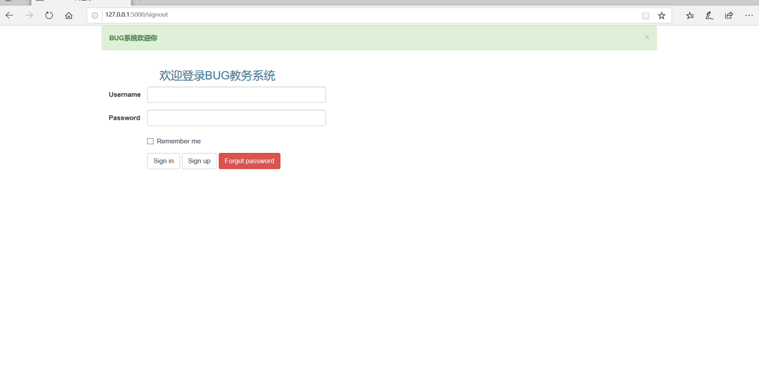

用户层负责提供给不同的系统用户对应的登录入口，安全防护机制会在用户登录时进行身份认证和授权，所有的功能模块可使用统一的访问接口进行调用，但不同权限的用户能够访问的功能模块也大不相同，每个模块对应的数据操作需要访问系统数据库或其他数据中心。

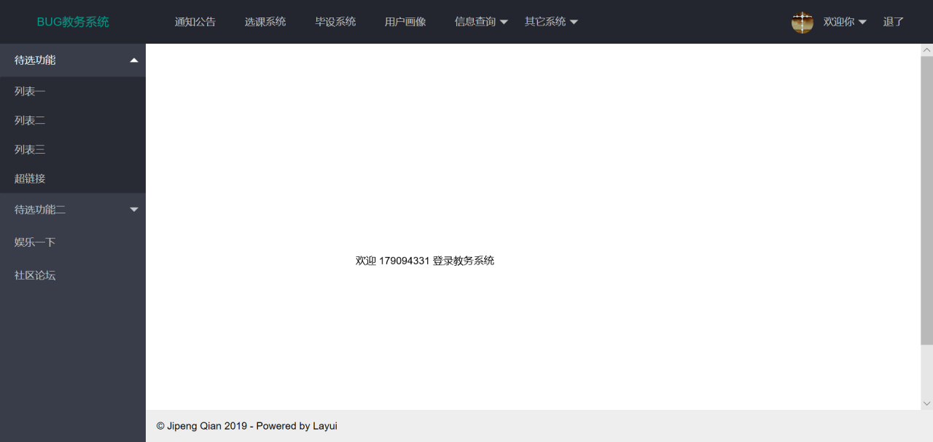登录完成，BUG教务系统设计了公告信息、信息管理、课程管理和成绩管理四个功能模块。

**4.3持久化设计（ORM模型）**

持久化设计即持久层的设计，主要负责对系统的数据库进行详细设计。对于信息系统来说，数据是整个系统的基石，而数据库则是高效管理这些基石不可或缺的手段。ORM（Object Relational Mapping）框架采用元数据来描述对象与关系映射的细节，元数据一般采用XML格式，并且存放在专门的对象一映射文件中。如本教务系统中，Student类与数据库中tb_student表之间的映射。

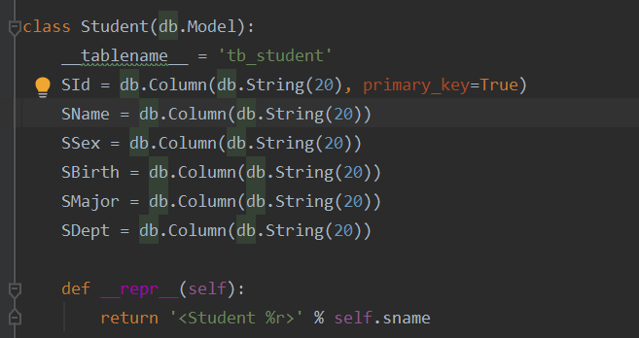

**五．系统运行管理、维护与评价**

**5.1系统运行管理**

**一．信息安全管理**

（1）备份信息：本系统本身并不算大，并且不存在上传服务器所以只在每个组员的电脑中备份信息。

（2）防止信息失窃：①对信息进行加密；②制定严格的操作章程，只有拥有相关权限操作人员可以使用系统信息；③操作权限本身就设置在了Id和Pwd中了，不同角色对应不同的操作权限。

（3）计算机病毒防护：依赖电脑自带的杀毒软件，并且没有与互联网交互所以病毒存在概率较小。

**5.2系统维护**

本系统的主要维护在于人员对系统的维护，即系统出现问题时相关人员进行人工维护，另外还存在以下类型的维护。

**一、系统维护的内容**

（1）硬件维护：①专职的硬件维护人员；②不定期运行系统防止系统出现故障；③防范措施：采用双机或多机备份。

（2）数据维护：①由数据库管理员来负责；②负责数据库的安全性、完整性以及并发控制；③硬件故障排出后要负责数据库的恢复工作。

（3）软件维护：在测试阶段未发现错误，而实用阶段出现软件方面的错误，因为随着客观环境和管理需求的变化而变化，还有就是硬件的不断发展及相应系统软件的更新。

二、软件维护的内容

（1）正确性维护：改正在系统开发阶段已发生而系统测试阶段尚未发现的错误；错误不严重，随时进行，错误严重要制定计划进行修改，并要进行复查和控制。

（2）适应性维护：为了适应硬件、系统软件和外界环境变化而进行的修改。

（3）完善性维护：为了扩充功能和改善性能而进行的修改，相关文档的修改。

（4）预防性维护：为了减少或避免前三类维护进行的维护工作。

**5.3系统评价**

**一、对教务管理信息系统评价的分析**

教务管理信息系统评价包含评价主体、评价对象、评价目标、评价指标体系、评价方法等几个方面。①评价主体：本教务系统的评价主体包括管理员、教师用户和学生用户；②评价对象：即教务管理信息系统，但又可以进一步细分为三方面：系统本身的质量、本系统的经济效益（当然我们这个小教务系统不存在什么经济效益所以可以忽略）以及系统的用户评价；③评价目标：本教务系统的总体评价目标就是是否能够完成最初设想的功能的实现并且错误尽可能的少；④评价指标体系：包含软件质量指标、硬件配置指标、数据存储指标、数据分析性指标和用户满意度指标等。对于本系统来说，评价指标的关键还是在于最后老师和用户们使用的满意度指标。

**二、对教务管理信息系统综合评价**

系统的综合评价方法有许多，包括建立层次分析法评价数学模型、建立基于神经网络的教务管理系统评价模型和建立模糊评价数学模型等。由于本系统的特殊性，所以主要选择的是模糊评价模型，此方法适用于难以用数学工具处理的问题，从用户角度评判系统模块的易用度、界面的友好度、服务的流畅度等方面信息，使评价结果尽量接近实际。教务管理信息系统的评价是一项颇具有复杂的系统性工作，并且评价过程主观性占比较大，所以评价时客观地评价显得尤为重要。